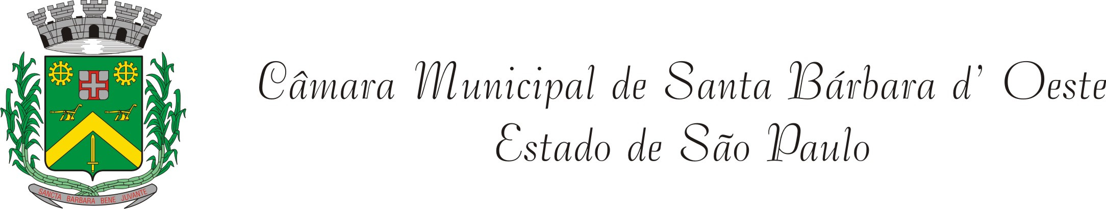

INDICAÇÃO Nº 1072 /12

“Tapa buraco na Rua do Cobre, defronte ao n° 1103, no bairro Mollon”.

**INDICA** ao Senhor Prefeito Municipal, na forma regimental, determinar ao setor competente que tome providências no sentido de executar tapa buraco na Rua do Cobre, defronte ao n° 1103, no bairro Mollon.

**Justificativa:**

A via acima mencionada encontra-se com a camada asfáltica danificada, com buracos, causando transtornos aos motoristas que por ela necessitam transitar. Necessita dos serviços de tapa-buracos.

Plenário “Dr. Tancredo Neves”, em 25 de março de 2012.

**ADEMIR DA SILVA**

-Vereador-

**1072**



Buraco na Rua do Cobre, defronte ao n° 1103, no bairro Mollon:

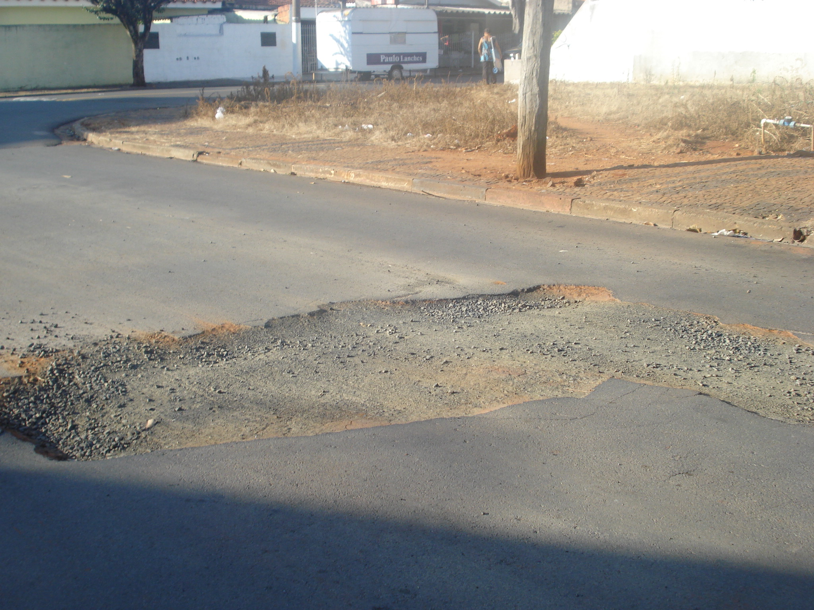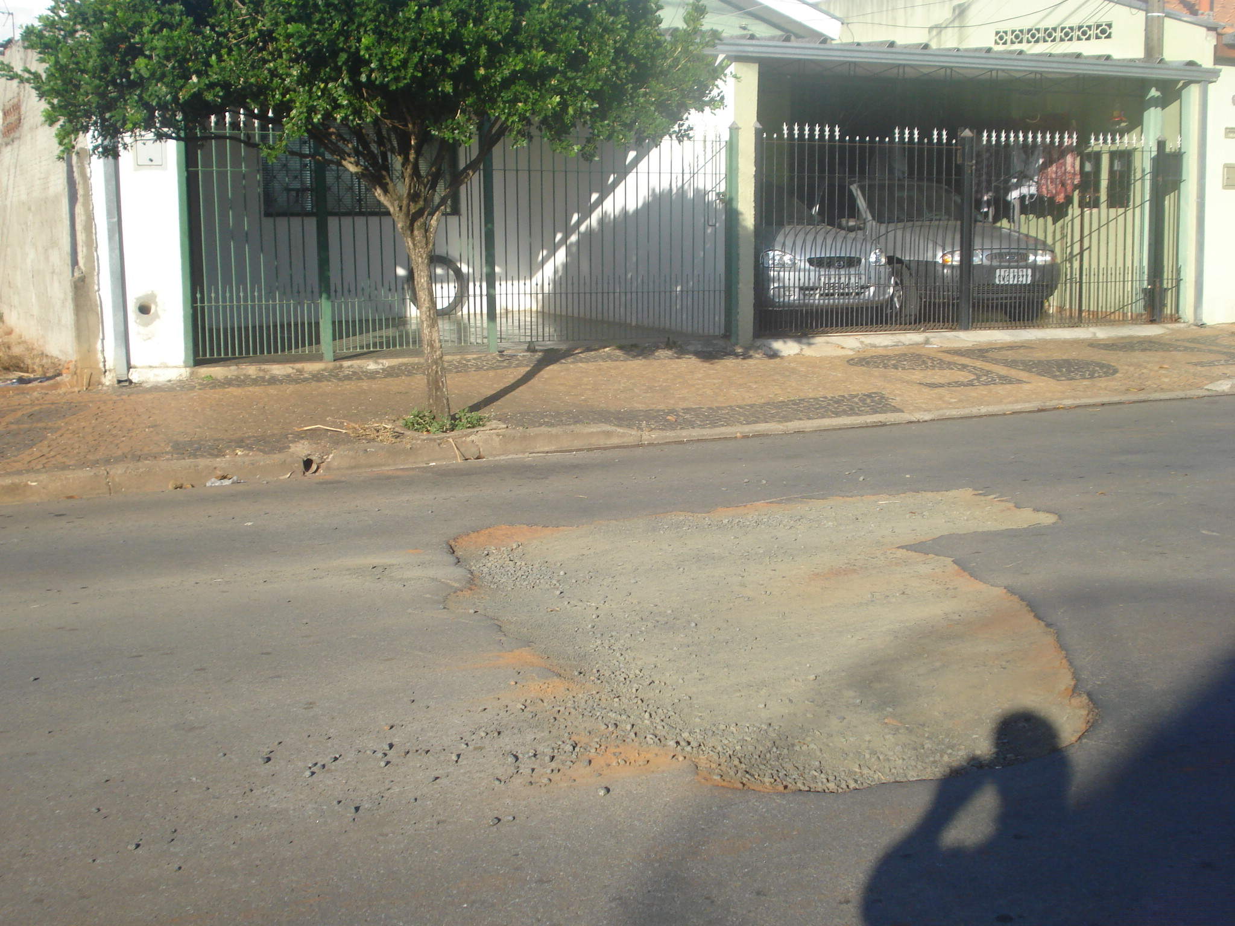

Plenário “Dr. Tancredo Neves”, em 23 de maio de 2012.

**ADEMIR DA SILVA**

-Vereador-